2 % | 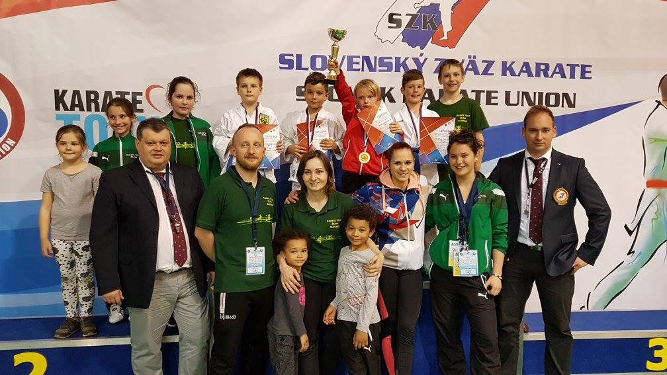 | 2 %

2 % z Vašich daní pre karate
Vážení rodičia, priatelia a priaznivci športu - karate !
Chceme Vás touto cestou osloviť, aby ste svoje 2 % z daní venovali na rozvoj mládežníckeho karate v Žiline. Prijaté finančné prostriedky budú plne využité, na financovanie športového rozvoja mládeže s predpokladom na rozvoj kvality a úspechov.
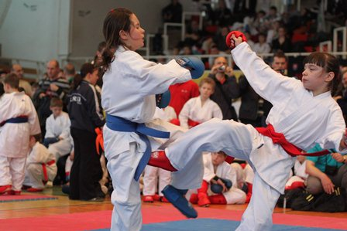 | 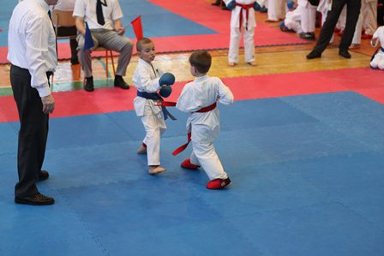 | 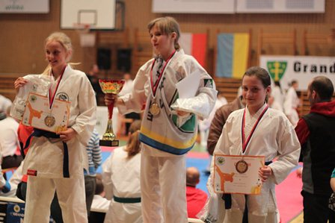

Postup ako venovať 2 % pre podporu karate v Žiline
 | Postup krokov sa mierne líši podľa toho, či % z dane chce poukázať fyzická osoba (zamestnanec, alebo osoba, ktorá si sama podáva daňové priznanie) alebo právnická osoba:
pre zamestnancov : | 1. Vyzdvihnúť vo vlastnej mzdovej učtárni vyplnené tlačivo -  POTVRDENIE o zaplatení dane z príjmov zo závislej činnosti a z funkčných požitkov  2. Vyplniť tlačivo VYHLÁSENIE o poukázaní sumy zodpovedajúcej 2 % zaplatenej dane. Tlačivo nájdete na stránke www.rozhodni.sk alebo - TU.  3. Potvrdenie spolu s Vyhlásením priniesť ( zaslať poštou ) do 30.4.2020 na príslušný daňový úrad .
Právnické a  fyzické osoby : | - Príjemcu dane uvedú priamo vo svojom daňovom priznaní. Daňové priznania tlačivá - TU
Informácie : | 0948 900 425 a na www.karateza.sk , informácie o poukázaní najdete aj na stránke www.rozhodni.sk

Údaje o prijímateľovi
Obchodné meno : | Karate klub Žilina, o.z.
Sídlo : | Hečkova 2534/18, 010 01 Žilina
IČO : | 302 301 52
Právna forma : | Občianske združenie
www.karateza.sk

